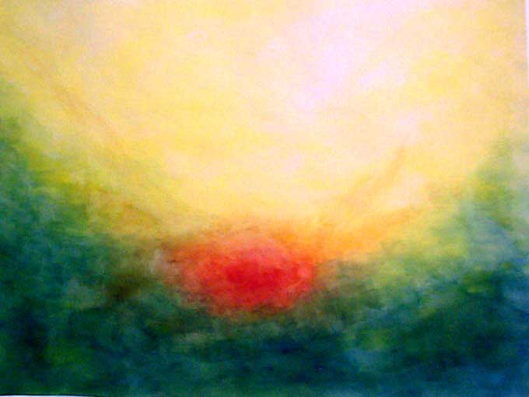

22. Austrumeiropas darba konference ārstiem, terapeitiem, pedagogiem, pirmsskolas skolotājiem, vecākiem, zemniekiem un interesentiem

**“Matērija un gars –**

**mūsu esamības būtība”**

**2016. gada 21.-26. jūlijā**

**Rīgas Valdorfskolā**

**Baltā iela 10, Rīga, Latvija**



Medicīnas sekcija Gēteanumā

Brīvā Garazinātnes augstskolā

Dornahā, Šveicē

sadarbībā ar

Latvijas Valdorfpedagoģijas asociāciju

Ielūdz Jūs uz 22. Austrumeiropas darba konferenci ārstiem, terapeitiem, pedagogiem, pirmsskolas skolotājiem, vecākiem, zemniekiem un interesentiem

**"Matērija un gars – mūsu esamības būtība"**

**2016. gada 21.-26. jūlijā**

**Rīgas Valdorfskolā - Baltā iela 10, Rīga, Latvija**

**Pieteikšanās:**

Lūdzu, aizpildiet dalībnieka anketu un nosūtiet **līdz 2016.gada 1.jūlijam!**

**Konferences dalības maksa:**

* EUR 35.-
* EUR 30.- Latvijas Valdorfpedagoģijas asociācijas biedriem.

Dalības maksu lūdzam pārskaitīt līdz 10. Jūlijam uz:

Biedrība Latvijas Valdofpedagoģijas asociācija.

Reģ.Nr. 40008006159.

Swedbank konts LV30 HABA 0001 40J0 45360.

Norādot dalībnieka vārdu un uzvārdu

Būsim pateicīgi, ja atbalstīsiet konferenci arī ar ziedojumiem!

Ierašanās: 21.07.2016. no plkst. 14.00 - Kontakttālrunis:+371 29477113

**Darba valoda** vācu, angļu un latviešu.

Lekcijās, profesionālajās darba grupās un mākslinieciskajās darba grupās tiek nodrošināts tulkojums latviešu valodā.

**Naktsmītnes:**

* **Skolas klašu telpās**

5 EUR  **par 5 naktīm no cilvēka** (lūdzu, paņemiet līdzi matraci, guļammaisu un spilvenu). Vietu skaits telpā 8-10. Vietu skaits ierobežots!

**Skolā pašiem gatavot ēdienu nebūs iespējams!**

Automašīnas iespējams atstāt neapsargātā autostāvvietā pie skolas.

**Ēdināšana:**

* **EUR 10,00 dienā** (ietilpst: brokastis: EUR 2,00; 2X kafijas pauze EUR 3,00; pusdienas EUR 3,00; vakariņas EUR 2.00). **Ēdienreizes pieejamas tikai komplektā.**
* **Latvijas grupai piedāvājam tikai pusdienas vai visu komplektu.**

|  |  |  |  |  |  |  |  |  |  |  |  |  |  |  |  |  |  |  |  |  |  |  |  |  |  |  |  |  |  |  |  |  |  |  |  |  |  |  |  |  |  |  |  |  |  |  |  |  |  |  |  |  |  |  |  |  |  |  |  |  |  |  |  |  |  |  |  |  |  |  |  |  |  |  |  |  |  |  |  |  |  |  |  |  |  |  |  |  |  |  |  |  |  |  |  |  |  |  |  |  |  |  |  |  |  |  |  |  |  |  |  |  |  |  |  |  |  |  |  |  |  |  |  |  |  |  |  |  |  |  |  |  |  |  |
| --- | --- | --- | --- | --- | --- | --- | --- | --- | --- | --- | --- | --- | --- | --- | --- | --- | --- | --- | --- | --- | --- | --- | --- | --- | --- | --- | --- | --- | --- | --- | --- | --- | --- | --- | --- | --- | --- | --- | --- | --- | --- | --- | --- | --- | --- | --- | --- | --- | --- | --- | --- | --- | --- | --- | --- | --- | --- | --- | --- | --- | --- | --- | --- | --- | --- | --- | --- | --- | --- | --- | --- | --- | --- | --- | --- | --- | --- | --- | --- | --- | --- | --- | --- | --- | --- | --- | --- | --- | --- | --- | --- | --- | --- | --- | --- | --- | --- | --- | --- | --- | --- | --- | --- | --- | --- | --- | --- | --- | --- | --- | --- | --- | --- | --- | --- | --- | --- | --- | --- | --- | --- | --- | --- | --- | --- | --- | --- | --- | --- | --- | --- | --- | --- | --- |
|  |  | **“Matērija un Gars - mūsu esamības būtība''.**   |  |  |  |  |  |  |  |  | | --- | --- | --- | --- | --- | --- | --- | --- | |  |  | 22. Austrumeiropas darba konference ārstiem, terapeitiem, valdorfskolotājiem, pirmsskolas audzinātājām, vecākiem, lauksaimniekiem | | | | | | |  |  | 21.-26.jūlijs 2016.gads Rīga, Latvija. | | | | | | |  |  |  |  |  |  |  |  | |  |  | 21.07.2016 Ceturtdiena | 22.07.2016 Piektdiena | 23.07.2016 Sestdiena | 24.07 .2016. Svētdiena | 25.07.2016 Pirmdiena | 26.07 .2016 Otrdiena | |  | 7:30 |  | Brokastis | Brokastis | Brokastis | Brokastis | Brokastis | |  | 8:30 |  | Iedziedāšanās | | | | | |  | 9:00 |  | Prof.med.J.Vētra "**Fiziskā ķermeņa un Gara mijiedarbība no 21. gs. zinātniskā skatu punkta."**  latviešu un angļu | Dr. J.Josefson  **''Cilvēka orgānu garīgs pamatojums''.**  angļu val. | Dr. V.Valdmane  **''Ceļš no gara uz matēriju. Saule."**  Latviešu, angļu. | F.Nieriker  **''Cilvēka dzīves mezglu punkti."** vācu, latviešu | Fr.Barcelo  **''Laika un telpas kopsakarības."** Angļu, latviešu. | |  | 10:30 | Kafijas pauze | | | | | |  | 11:00 | **Profesionālās darba grupas (A grupas)** | | | | Atskats | |  | 12:00 |  | Pauze | | | | |  | 12:15 |  | **Mākslinieciskā darba grupas (B grupas)** | | | | |  | 13:30 | Ierašanās no 14:00 | Pusdienas, pārtraukums | | | | | |  | 15:00 | Ekskursija pa Vecrīgu. | **Profesionālās darba grupas (A grupas)** | | | |  | |  | 16:15 |  | Pauze | | | |  | |  | 16:45 |  | **Mākslinieciskā darba grupas (B grupas)** | | | |  | |  | 18:00 | Vakariņas | | | | |  | |  | 19:00 | Sasviecināšanās, muzikāla ieskaņa FR.Barcelo un A.Ossapofsky ievadvārdi | V.Neimanis **''Par Kasparu Hauzeru."** | **Eiritmijas uzvedums** I.Neimane un Gilian Lorentsen | Dr. A.Ossapofsky **"Fridriha II ieguldījums Eiropas kultūrā."** | Dārza svētki- dejas un dziesmas. |  | |

**Profesionālās darba grupas (A1-A7)**

|  |  |  |  |
| --- | --- | --- | --- |
| **Grupa** | **Aktivitāte** | **Vadītājs** | **Valoda/tulks** |
| **A1** | Bērna un viņa likteņa savienošanās kustībā | Bernadette Lange | Vācu/D.Skreba |
| **A2** | Mācīšanās traucējumi | Beate Schreiber | Vācu/ M.Svilāne |
| **A3** | Posttraumatiskā stresa mazināšana ar eiritmijas palīdzību | Jūlija Jansone | Latviešu/krievu/vācu |
| **A4** | Matērija. Gars. Dvēsele | Felix Nieriker  Kati Kolk | Vācu/I.Poķe |
| **A5** | Spoguļneironi | Andreass Ossapofsky | Vācu/D.Bite |
| **A6** | Bērna klīniska novērošana | Francisco Barcelo  Jenie Josefson | Angļu/I.Mūrniece |
| **A7** | Kopienas dzīves veidošana | Vilnis Niemanis | Latviešu/angļu |

**Mākslinieciskās darba grupas (B1-B5)**

|  |  |  |  |
| --- | --- | --- | --- |
| **Grupa** | **Aktivitāte** | **Vadītājs** | **Valoda/tulks** |
| **B1** | Eiritmija | Kristīna Brūvere | Angļu |
| **B2** | Gleznošana | Baiba Bērtulsone | Angļu |
| **B3** | Miega lelles šūšana | Ligita Gulbe | Latviešu |
| **B4** | Māla veidošana | Iveta Memmena | Latviešu |
| **B5** | Dažādu tautu dziesmas/kokle | Andra Biseniece | Latviešu/vācu/krievu |

**Aizpildītu pieteikumu, lūdzu, sūtiet līdz 2016.gada 1. jūlijam pa e-pastu** *rvds@riga.lv*

# **Vēlos piedalīties**

# 22. Austrumeiropas konferencē

**“Matērija un gars – mūsu esamības būtība"**

**2016. gada 21.-26. jūlijā**

|  |  |
| --- | --- |
| Vārds, uzvārds: | |
| Adrese: | |
| Telefons: | e-pasts: |
| Profesija: | Darba vieta: |
| Piedalīšos darba grupās: A №.________ B №.______Kā rezerves variants A №.________ B №.______ | |

# 

# Lūdzu, atzīmējiet ar „X”, kuru summu maksāsiet.

|  |  |
| --- | --- |
| Ēdināšana:Vēlos veģetāru uzturu □□ Pusdienas EUR 3,00 x 5□ Visas ēdienreizes EUR 10,00 x 5 | Vēlos naktsmītni skolā:EUR 5 par 5 naktīm □skolas klašu telpās pa 8 - 10 cilvēkiem.(Līdzi jāņem matracis, guļammaiss un spilvens) |
| Dalības maksa:□ EUR 35.-– □ EUR 30.-– LVA biedriem | |

Paldies par atsaucību! Tiksimies konferencē!